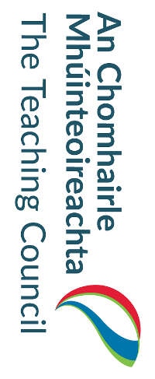

IARRATAS AR ROCHTAIN AR TAIFID FAOIN ACHT UM SHAORÁIL FAISNÉISE 2014

Chuig: Oifigeach Saorála Faisnéise, An Chomhairle Mhúinteoireachta, Bloc A, Campas Gnó Mhaigh Nuad, Maigh Nuad, Co. Chill Dara

Bain úsáid as BLOCLITREACHA, le do thoil

Sonraí an Iarratasóra
Céadainm:
Sloinne:
Seoladh Poist:
Seoladh Ríomhphoist:

Uimhir(uimhreacha) Ghutháin
Baile:
Gnó:
Guthán Póca:

Sonraí an Iarratais
De réir an Achta um Shaoráil Faisnéise 2014, iarraim rochtain ar thaifid atá: (cuir tic nó scrios de réir mar is cuí le do thoil)
Pearsanta □ Neamhphearsanta □
Sa spás thíos, déan cur síos chomh hiomlán agus is féidir ar na taifid le do thoil. Má tá Faisnéis Phearsanta á hiarraidh agat, luaigh go beacht, le do thoil, cén t-ainm atá ar na taifid sin. Ní gnách rochtain a thabhairt ar fhaisnéis phearsanta duine eile mura bhfuil toiliú scríofa an duine sin faighte agat. Iarraim na taifid seo a leanas:

